北京中体骏彩信息技术有限公司
CHINA SPORTS LOTTERY HKJC INFOTECH (BEIJING)CO.,LTD


文档号 | CSLJC-SRD-IDM-XXX
密级

CSLJC-SRD-IDM-XXX
G3数据备份及恢复操作手册

撰稿人 ：金建正
审批人 ：
发布部门：系统运维
发布日期：
本文档贡献单位及个人：

一、版本控制
版本号 | 生效日 | 修改说明 | 作者 | 批准人
V0.1 | 2020-03-13 | 初稿 | 金建正
V0.2 | 2020-04-22 | 加入了系统架构图，备份内容 | 路宇
V0.3 | 2020/4/29 | 补充每日备份截图 | 宋延德
V0.4 | 2020/5/6 | 根据一线建议修改 | 宋延德
V1.0 | 2021/1/14 | 160上线补充迁移系统备份任务检查 | 宋延德

二、分发记录清单
主送单位：系统运维
抄送单位：

目 录
1 导航 1
1.1 内容 1
1.2 规范 1
2 文档目的 2
3 G3竞猜备份系统架构图 2
4 数据备份操作 3
4.1 虚拟机例行备份 3
4.2 每日例行备份 4
4.2.1 备份操作步骤： 4
4.2.2 备份过程监控及备份任务状态检查： 5
4.3 手动数据备份 7
4.4 异常报障 10
5 历史数据恢复 11
6 附录—业务备份内容列表 14

导航

内容
本文档旨在提供足够的信息为IT运维提供技术参考及支持。 操作手册包含以下内容：
- 登录
- 业务数据备份操作
- 历史业务数据恢复

规范
- 涉及的各类执行命令必须使用表格框起来，如：
cd /app/log/service/
ls
- 尽可能将运维过程中需要执行的各类命令进行封装，让一线人员在故障处理过程中执行最少的手工操作，提升故障解决效率
- 执行操作前，明确使用用户
- 执行完成命令后，要明确期望值，能自动化检查最好
- 手册编写完成后，需要实际执行验证，避免出现低级语法错误
- 针对特殊的数字、字母要有说明，如1、l、0、O
- 相关截图要准确且全面

文档目的
本文档编写目的旨在G3竞猜业务系统的备份和恢复运维的指导及建议，通过对备份架构的介绍和备份恢复日常运维操作的操作手册，对系统运维同事在G3竞猜系统备份和恢复的日常运维进行培训和指导。

G3竞猜备份系统架构图
上图为G3竞猜系统备份架构图，如上图，G3竞猜系统有专用的10Gb带宽的网络专门用作备份。
备份服务器采用4*10Gb捆绑的网络带宽连接备份网络，以保证备份的带宽

- 物理服务器和ESXi宿主机有专用的网卡和IP地址连接备份网络，以保证备份时占用的网络带宽资源和业务网络带宽隔离，

- 部分虚拟机中的业务备份需求由于安全方面的要求没有连接到专用的备份网络，通过业务网络进行备份
- DMZ区域的物理服务器和宿主机由于安全方面的要求没有连接到专用的备份网络，通过业务网络进行备份

数据备份操作
运维虚机列表：
G3OPERVM01 | 4.190.83.1
G3OPERVM02 | 4.190.83.2

备份脚本路径：两台运维虚机的/app/nbk目录，备份脚本名称“cv.py”

虚拟机例行备份
（注：虚拟机备份规则未指定，暂不实施，待后续安排并补充截图）
- 使用betadmin用户通过crt登录任一一台运维虚机
- 执行以下命令进入/app/nbk目录
cd /app/nbk
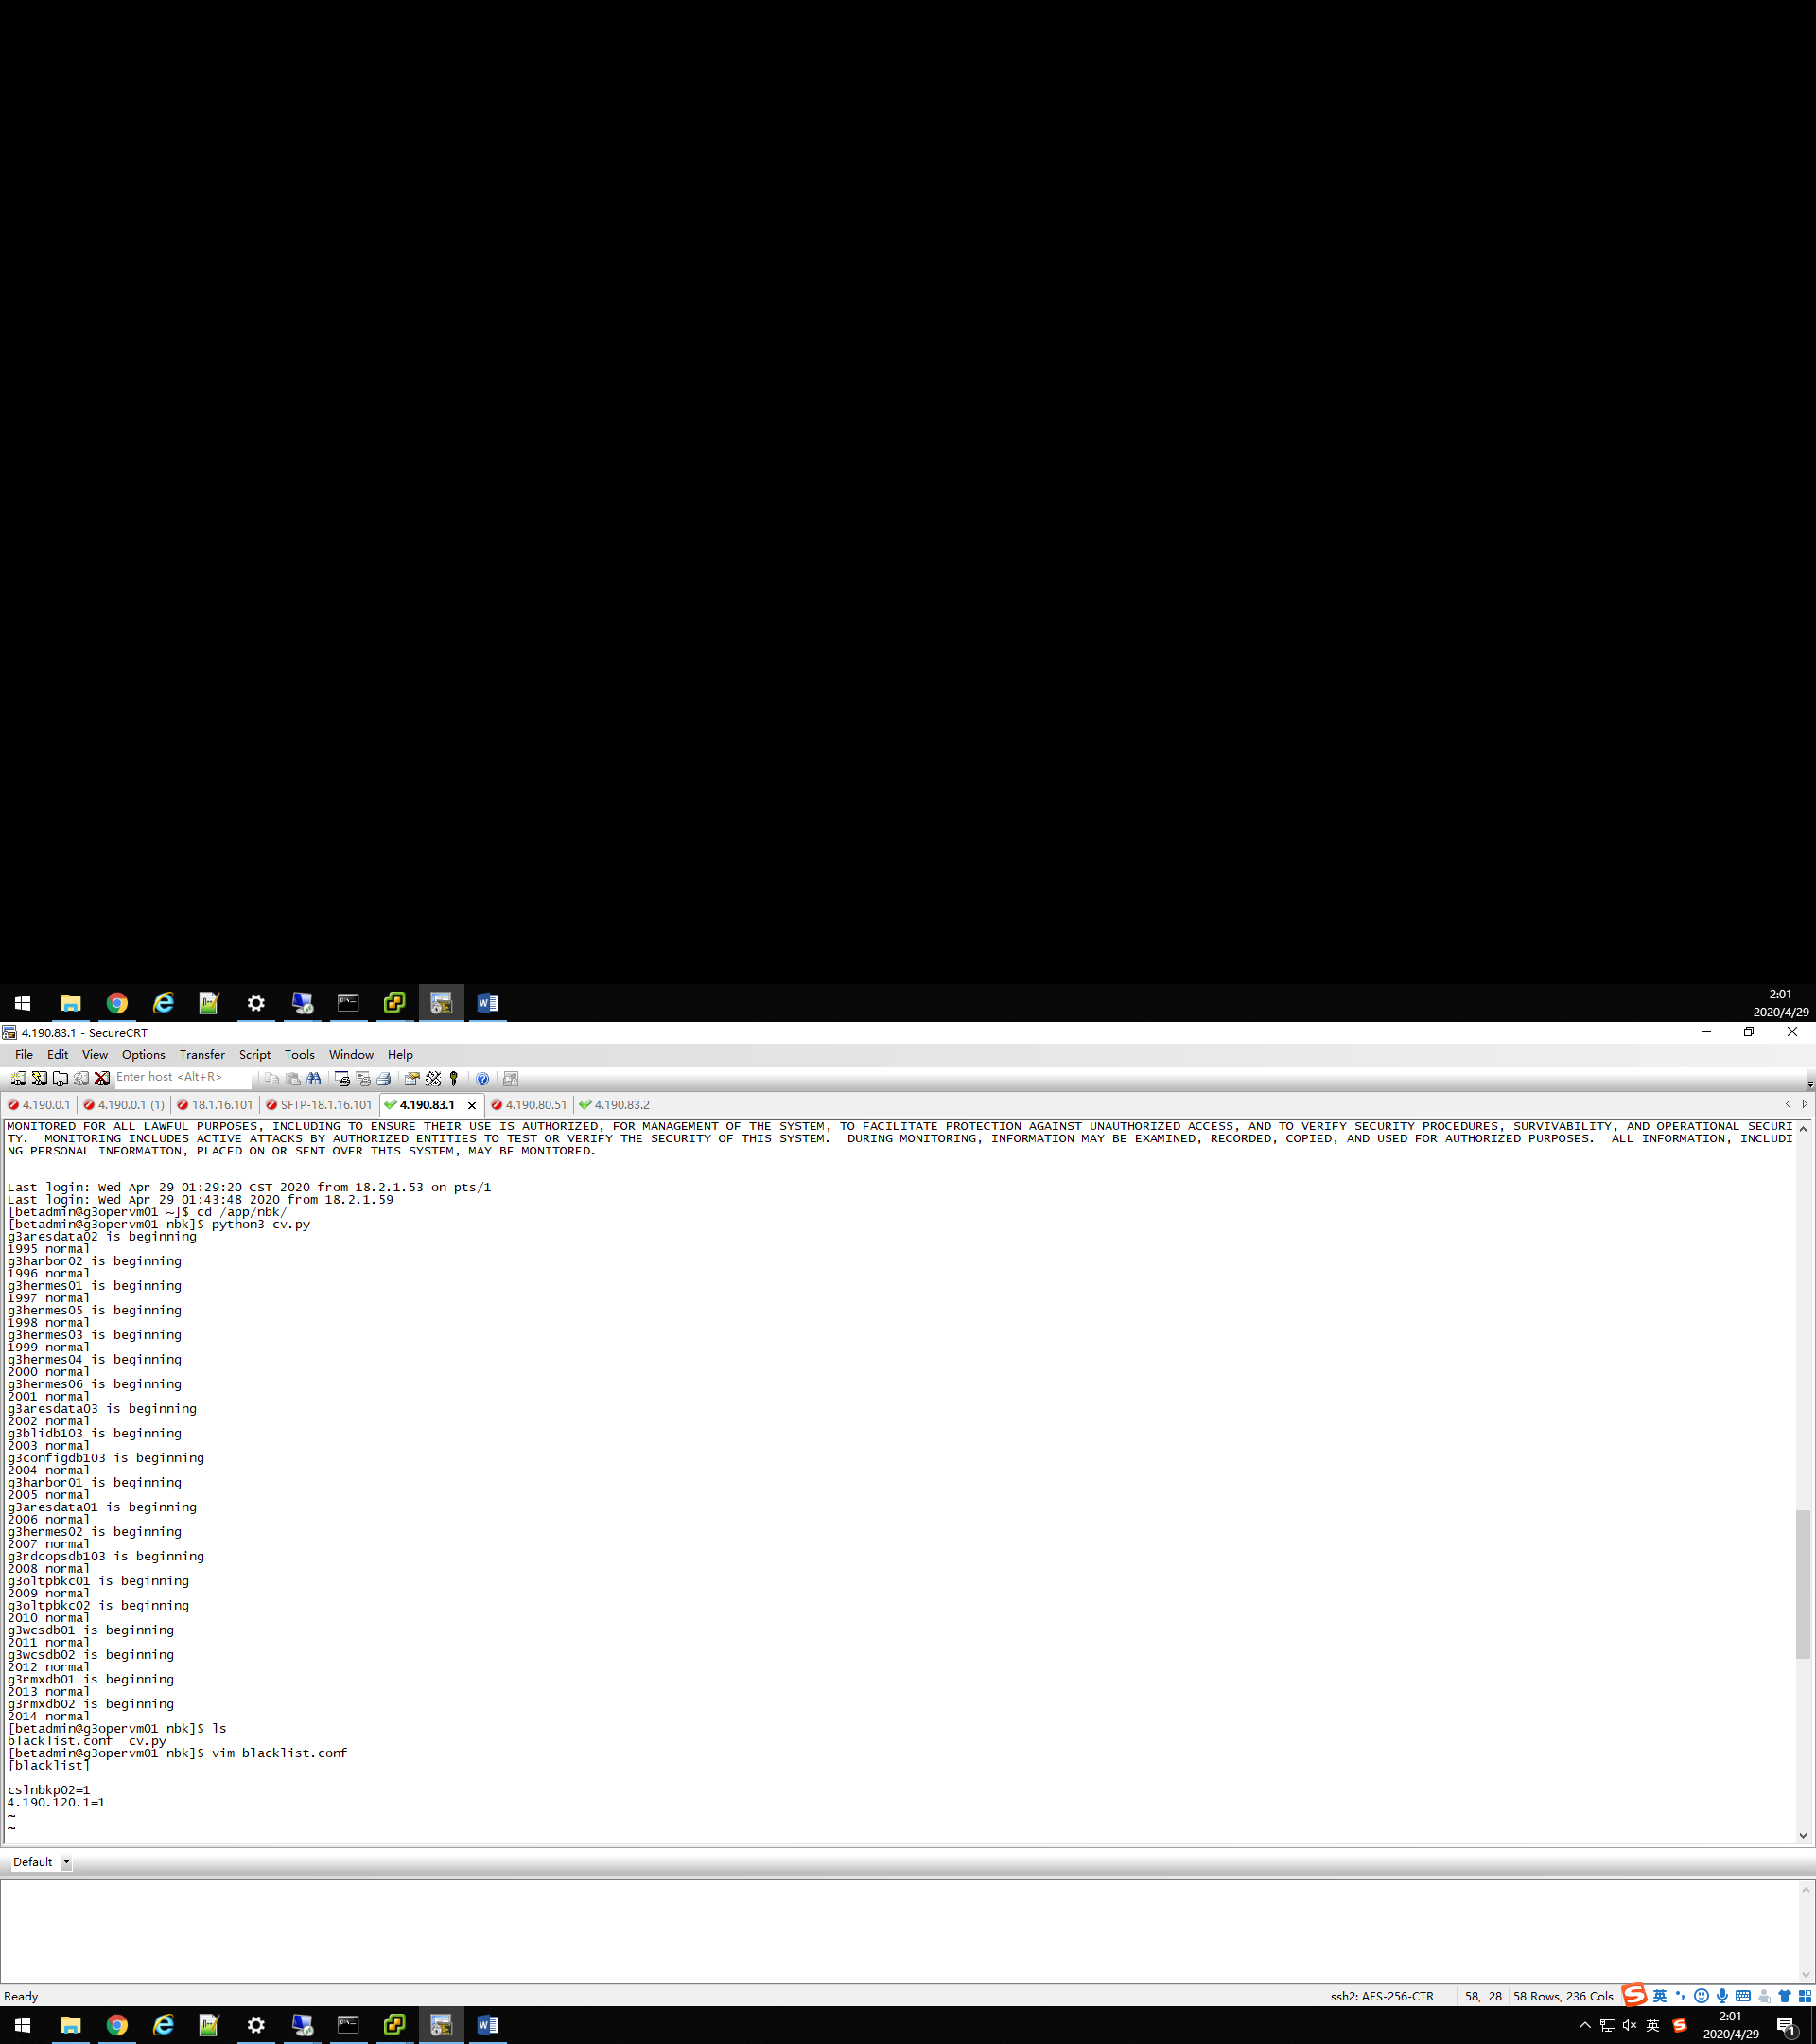
- 执行pwd命令确认当前所在路径为“/app/nbk” /app/nbk：
pwd
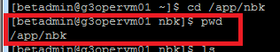
- 执行ls命令确认“cv.py”脚本存在：
ls
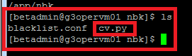
- 执行以下命令开始执行备份任务（注意所有任务被触发前，该窗口不可关闭。直至出现新的命令行，表示所有备份任务已触发。根据脚本运行耗时，窗口不会自动关闭，如确实窗口自动关闭，报障处理）
python3 cv.py -a

每日例行备份
每日日结及自动备份完成后，手工执行G3系统NBU备份，备份作业列表如下：
G3HERMESPHY01
G3HERMESPHY02
G3HERMESPHY03
G3HERMESPHY04
G3HERMESPHY05
G3HERMESPHY06
G3BLIDB103
G3WCSDB01
G3WCSDB02
G3RMXDB01
G3RMXDB03
G3CONFIGDB103
G3OLTPBKC01
G3OLTPBKC02
G3RDCOPSDB103
G3HARBOR01
G3HARBOR02
SBSG2BMSDBA01
SBSG2BMSDBA02
SBSG2RTQDBA01
SBSG2RTQDBA02
SBSG2IRMDBA01
SBSG2IRMDBA02

备份操作步骤：
- 使用betadmin用户通过crt登录任一一台运维虚机
- 执行以下命令进入/app/nbk目录
cd /app/nbk

- 执行pwd命令确认当前所在路径为“/app/nbk” /app/nbk：
pwd

- 执行ls命令确认“cv.py”脚本存在：
ls

- 执行以下命令开始执行备份任务（注意所有任务被触发前，该窗口不可关闭。直至出现新的命令行，表示所有备份任务已触发。根据脚本运行耗时，窗口不会自动关闭，如确实窗口自动关闭，报障处理）
python3 cv.py


备份过程监控及备份任务状态检查：
1）使用mstsc远程桌面工具，登录CSLNBKP02(IP地址：4.177.255.1 用户名：Administrator)
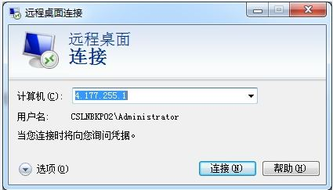
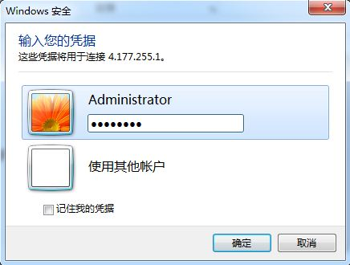
2）登录Commvault conncell console
点击桌面Commvault conncell console快捷方式，使用用户名：betadmin 登录备份管理软件。
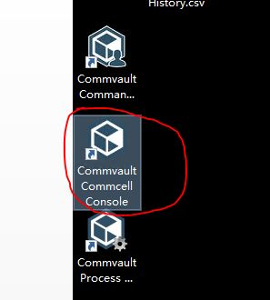

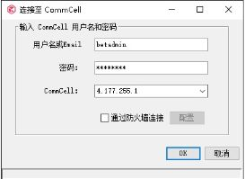

- “作业控制器”选项卡查看备份任务运行：
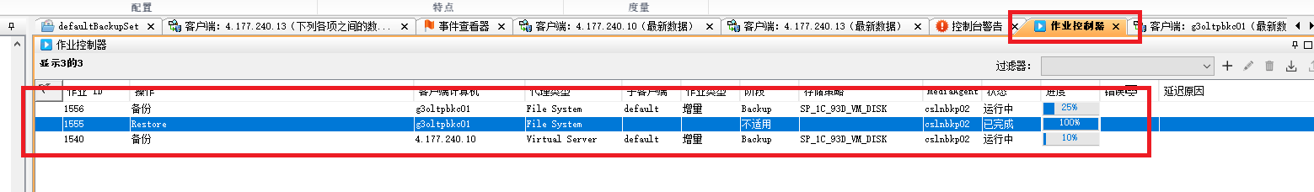
- “作业控制器”选项卡查看备份任务运行进度达到100%表示该任务完成，刷新后已完成的任务消失；
- 也可通过“事件查看器”选项卡中的“jobmanager”程序查看备份任务是否完成：
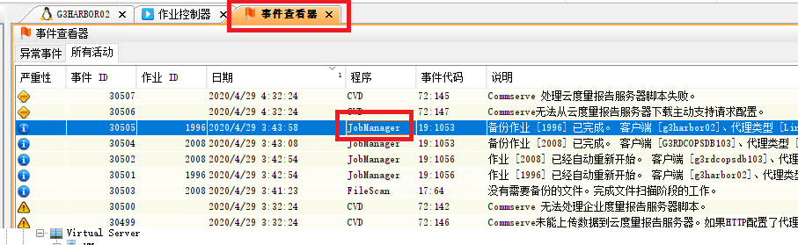
如在事件查看器中包含所有每日备份列表任务，且备份作业完成，表示当日备份工作完成。

手动数据备份
本节仅当每日备份操作发生部分失败，经过评估需要单独备份某个或者某几个应用的数据时实施。
操作步骤：
- 点击桌面Commvault conncell console快捷方式，使用用户名：betadmin 登录备份管理软件。

（2）选择应用服务器，例如：g3oltpbkc01
（3）点击File System并选择存储策略，例如：defaultBackupSet。（defaultBackupSet是保存的近3个月的默认存储策略，tidbbk01_5years是保存5年的存储策略，数据最长保存时间为5年）
（4）右键存储策略，选择“备份”，例如SP_1C_93D_VM_DISK存储策略
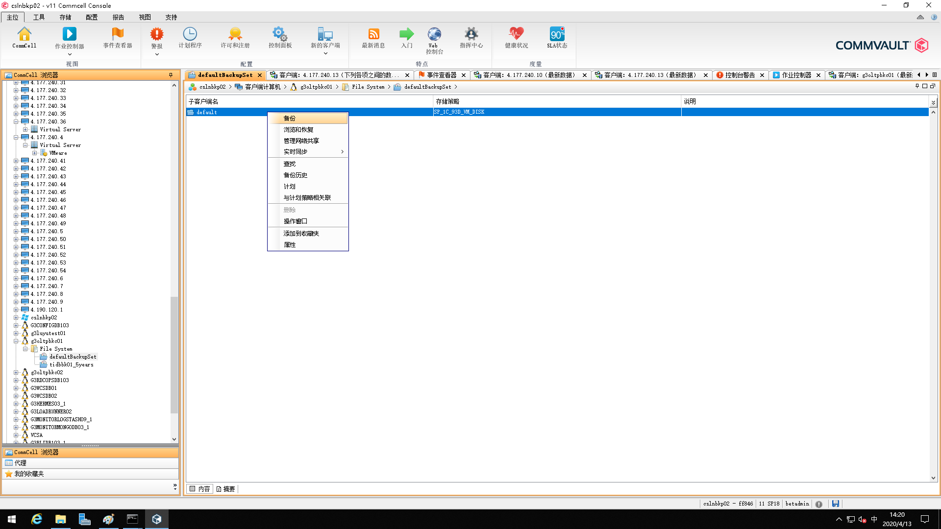
4
3
2
1
（5）选择备份类型：增量，作业起始：“立即”，点击“OK”

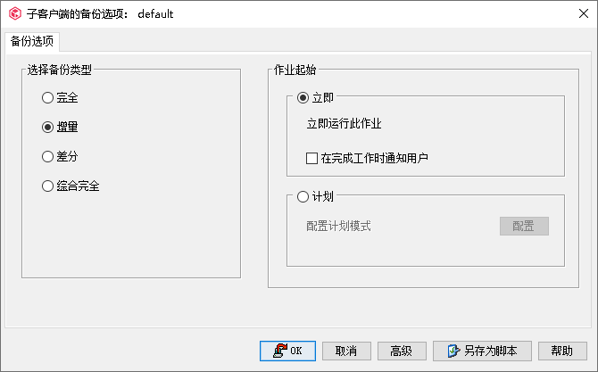
5
（6）在作业控制器中查看数据备份进度
进度条显示为100%，则备份成功；
若发生错误提示，则立即报障。
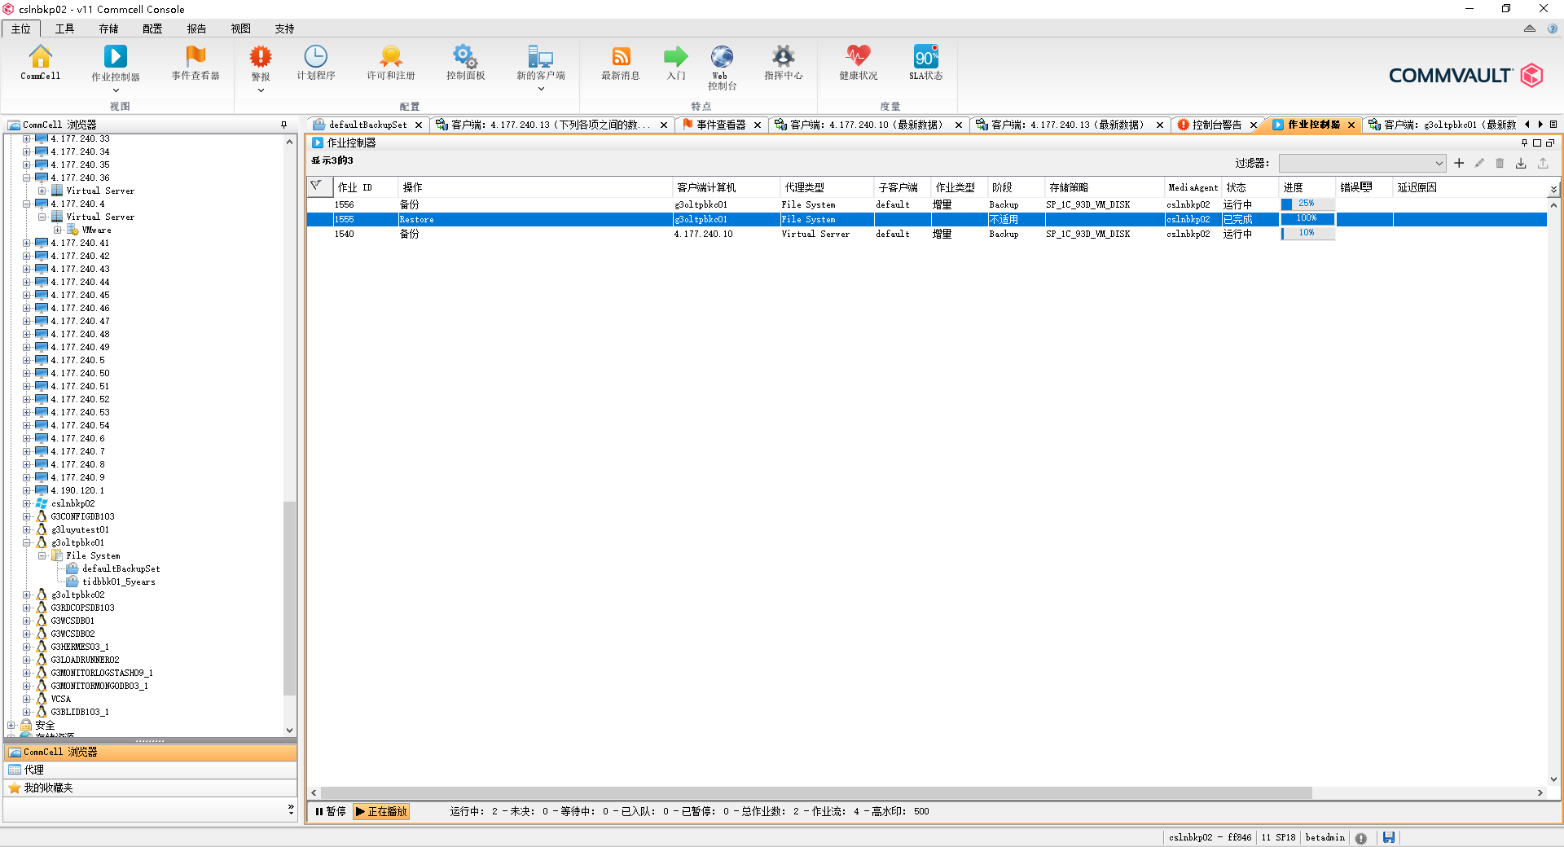
6

异常报障
每次备份数据时，除在作业控制器中查看数据备份进度外，须通过控制台警告功能查看是否有备份失败历史信息，（控制台警告会很快移除操作记录）。如下图所示，点击软件右下角红色叹号进入控制台警告界面：
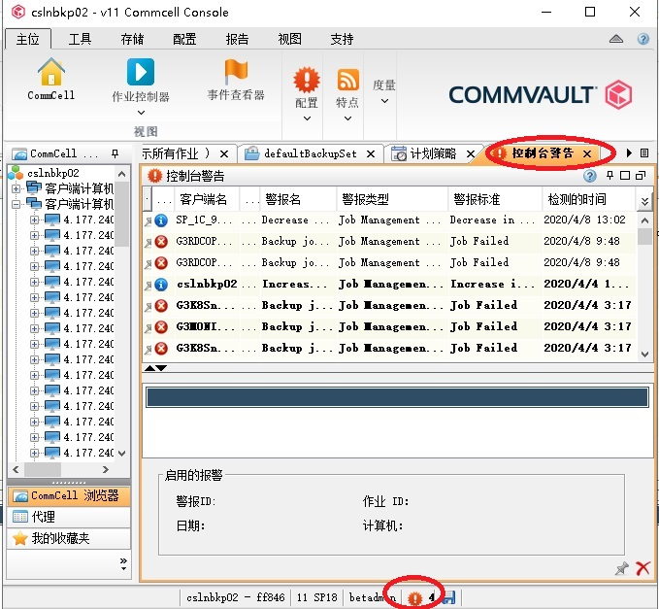
若发现告警信息，则立即报障。

历史数据恢复
本节仅当要求恢复业务数据时实施。
操作步骤
- 点击桌面Commvault conncell console快捷方式，使用用户名：betadmin 登录备份管理软件。

（2）选择应用服务器，例如：g3oltpbkc01
（3）点击File System并选择存储策略，例如：defaultBackupSet。（defaultBackupSet是保存的近3个月的默认存储策略，tidbbk01_5years是保存5年的存储策略，数据最长保存时间为5年）
（4）右键存储策略，选择“浏览和恢复”，例如SP_1C_93D_VM_DISK存储策略
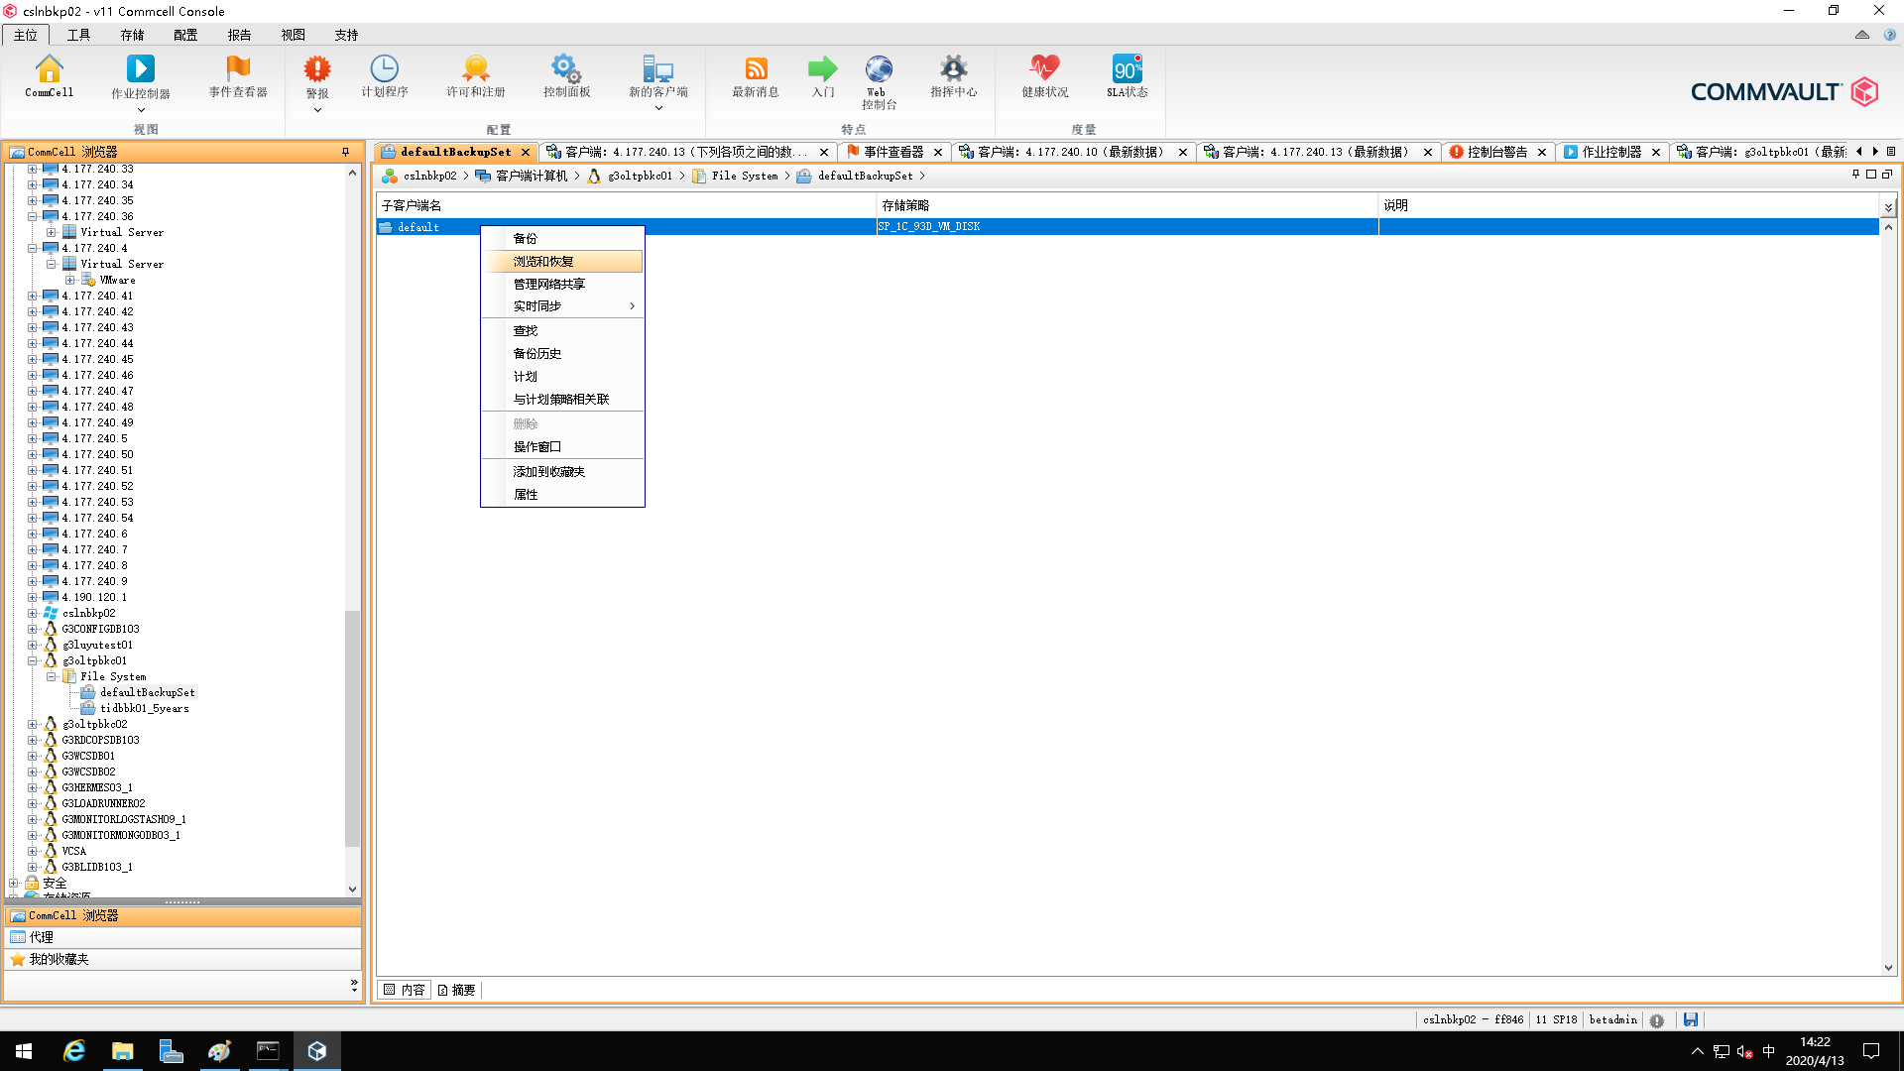
4
3
2
1
（5）选择指定的备份时间范围，并选择“查看内容”

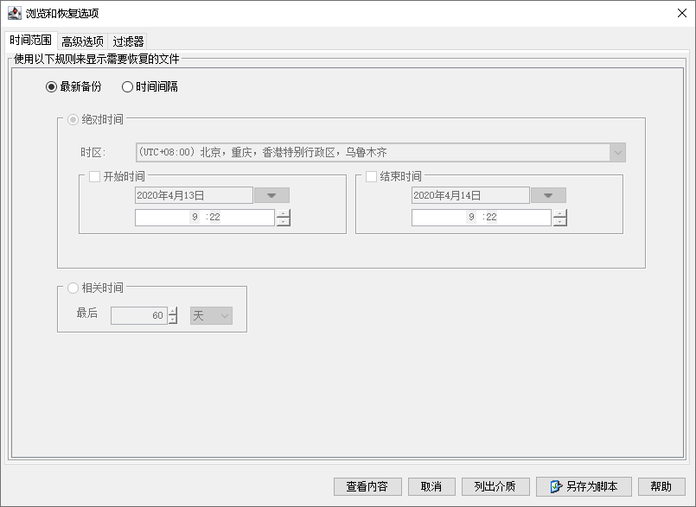
5
（6）选择需要恢复的数据文件，点击“恢复全部所选…”
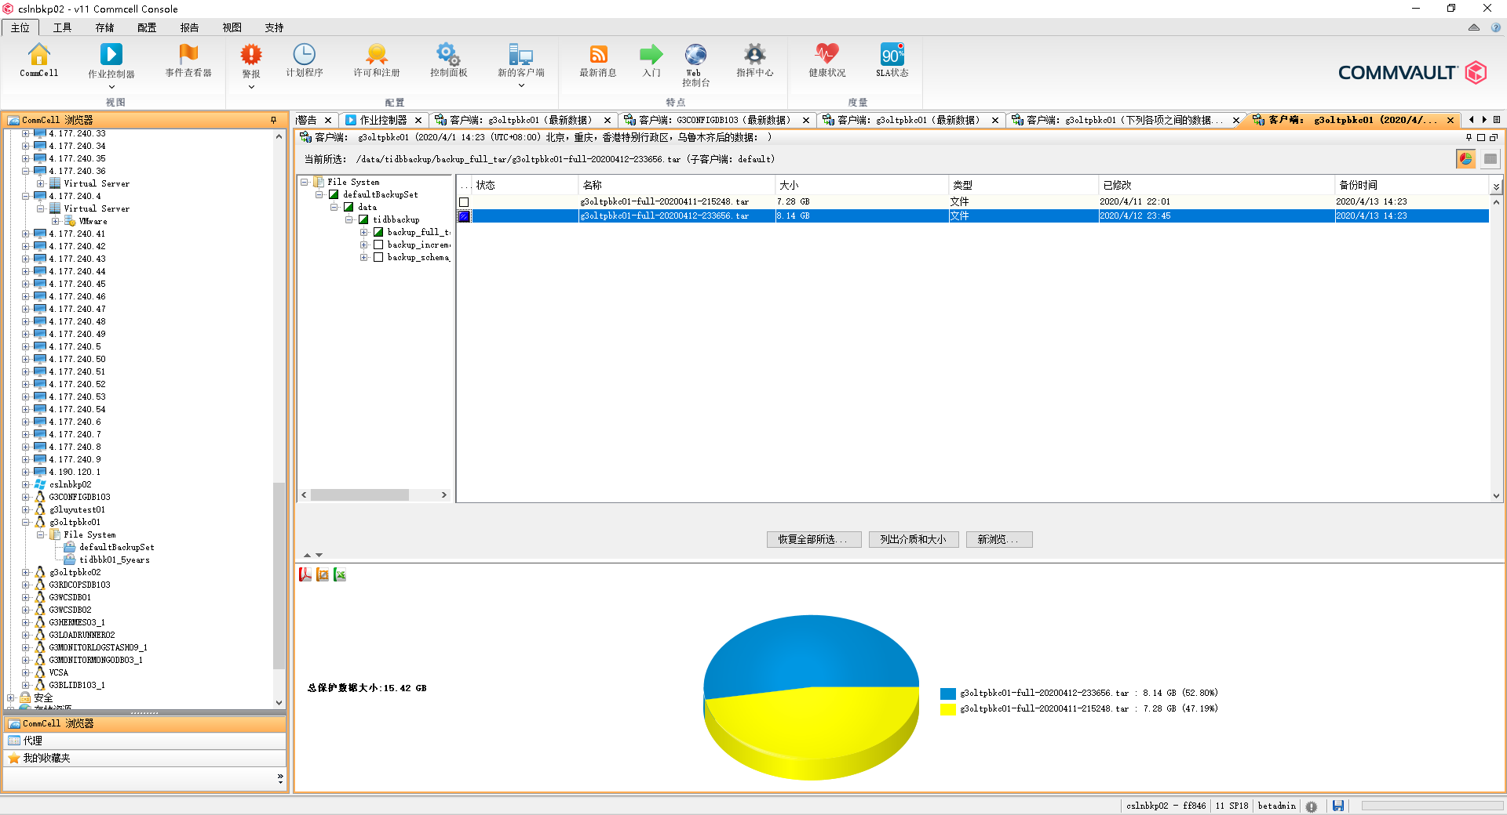
6
（7）指定恢复目标，并选择“Ok”

目标客户端选择:cslnbkp02
指定目标路径：c:\数据恢复专用
其它按下图所示选择

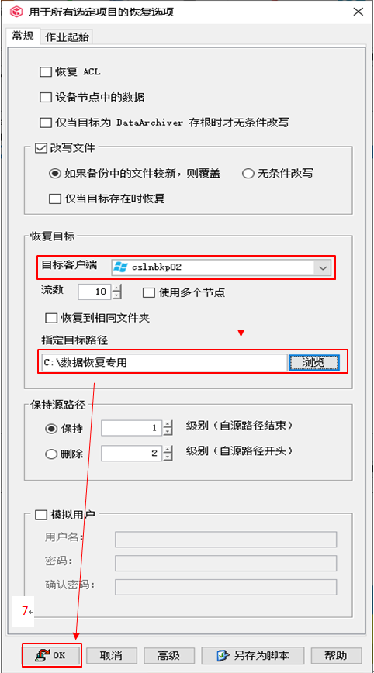
（8）在作业控制器中查看数据备份进度，如下图
进度条显示为100%，则恢复成功；
若发生错误提示，则立即报障。
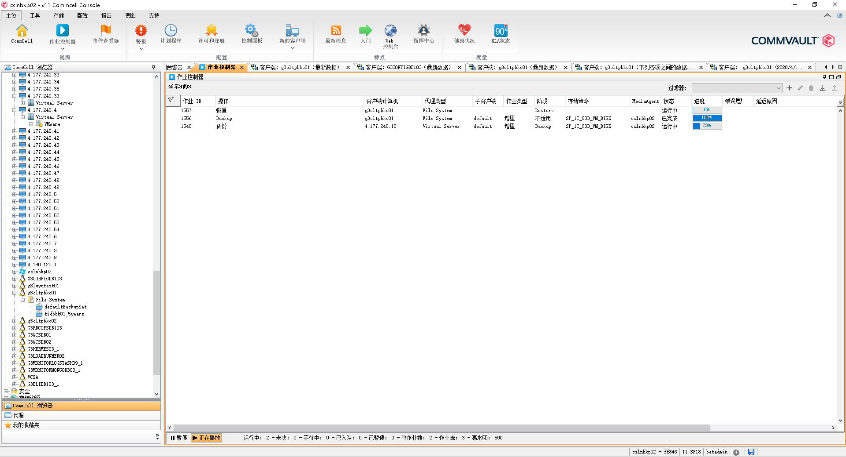
（9）到c:\数据恢复专用目录下拷贝数据文件
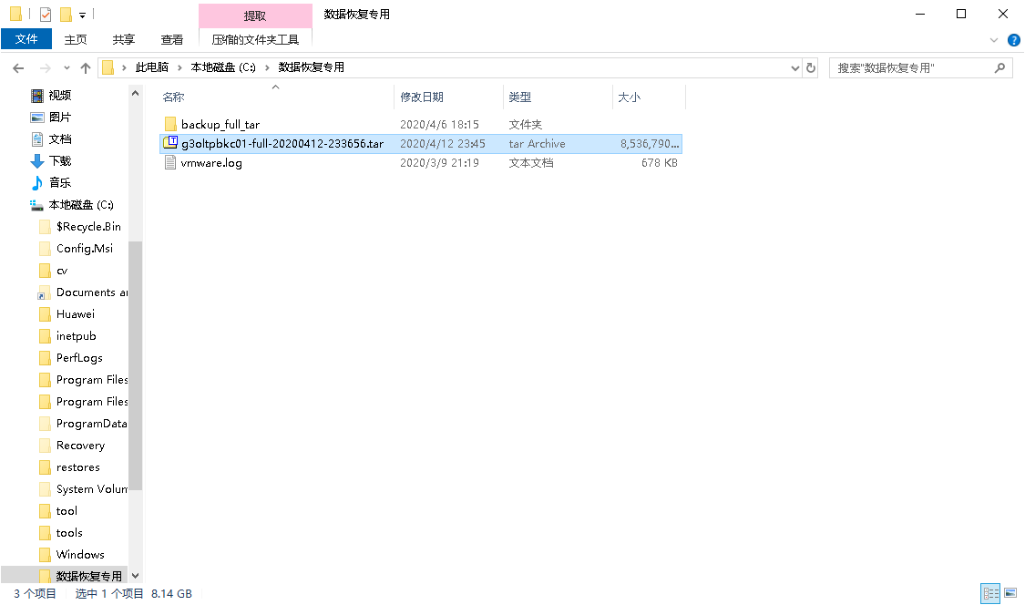

附录—业务备份内容列表
序号 | 业务名称 | 名称 | IP地址 | 备份路径 | 备份策略
 |  |  |  |  | 备份频率1 | 保存期限1 | 备份频率2 | 保存期限2
1 | Hermes | G3HERMES01-06 | 4.190.80.11-16 | /data/hermes | 每日 | 3个月 | 每月 | 5年
2 | Ares | G3ARESDATA01-03 | 4.190.80.171-173 | /data/ares | 每日 | 3个月 | 每月 | 5年
3 | TiDB(OLTP/IHS) | G3TIDBBK01-02 | 4.190.81.31-32 | /data/tidbbackup/backup_full_tar | 每日 | 3个月 | 每月 | 5年
4 |  | G3TIDBBK01-02 | 4.190.81.31-32 | /data/tidbbackup/backup_schema_tar | 每日 | 3个月 | 每月 | 5年
5 |  | G3TIDBBK01-02 | 4.190.81.31-32 | /data/tidbbackup/backup_incremental_tar | 每日 | 3个月 | 每月 | 5年
6 | BLI | G3BLIDB101-03 | 4.190.80.81-83、VIP为84 | /data/backup/xtrabackup_sets | 每日 | 3个月 | 每月 | 5年
7 | WCS | G3WCSDB01-02 | 4.190.80.71-72、VIP为73 | /dbbackup，/archlog | 每日 | 3个月 | 每月 | 5年
8 | RMX | G3RMXDB01-02 | 4.190.80.111-112、VIP为113 | /dbbackup，/archlog | 每日 | 3个月 | 每月 | 5年
9 | Apollo | G3CONFIGCENTERDB101-03 | 4.190.80.151-153、VIP为154 | /data/backup/xtrabackup_sets | 每日 | 3个月 | 每月 | 5年
10 | Rdcops | G3RDCOPSDB101-03 | 4.190.120.61-63、VIP为64 | /data/dbackup/ | 每日 | 3个月 | 每月 | 5年
11 | harbor | G3HARBOR01-02 | 4.190.120.31-32 | /data | 每日 | 3个月 | 每月 | 5年
11 | Bmsdb | G3BMSDB01-02 | 4.190.88.31 -32 | /dbackup | 每日 | 3个月 | 每月 | 5年
11 | Rtqdb | G3RTQDB01-02 | 4.190.88.11-12 | /dbackup | 每日 | 3个月 | 每月 | 5年
11 | Irmdb | G3IRMDB01-02 | 4.190.88.1-2 | /dbackup | 每日 | 3个月 | 每月 | 5年

